Programmation Orientée Objet

# Niveau : 2ère année Mme. Besma RABHI

**AU : 2021-2022**

**TP 6 : Exceptions**

Les Exceptions

**Objectifs :**

EXERCICE 1 :

Soit le programme **EssaiException.java**suivant :

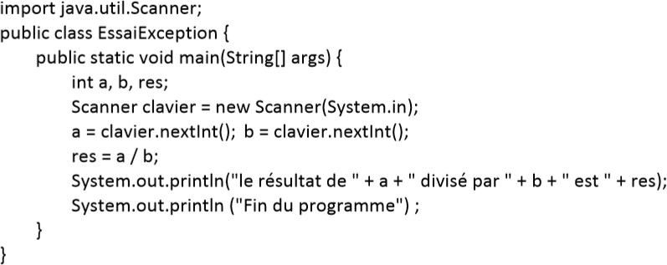

Si vous êtes dans un état normal, vous devez être persuadé que notre programme recèle une faille importante car nous divisons sans vérifier que le diviseur n'est pas nul. Néanmoins,lancez le programme en saisissant une valeur nulle pour b.

# Le programme s'est-il exécuté correctement ?

# Non

**Le message "Fin du programme" est-il apparu ?**

**Non**

**NonQuelle exception a été levée par la machine**

**Java ?**

**Exception in thread "main" java.lang.ArithmeticException: / by zero**

**EssaiException.main(EssaiException.java:7)**

Nous allons maintenant faire en sorte que le programme ne se termine pas aussi brutalement,et nous renseigne un peu plus. Pour cela, nous allons mettre en place un bloc **try/catch** a fin d'attraper l'exception levée précédemment.

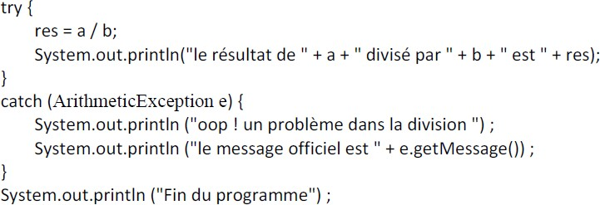

Relancez le programme en saisissant une valeur nulle pour b.

# Le programme a-t-il affiché qu'il y avait un problème dans la division ?

# Oui.

# Le message "Fin du programme" est-il apparu ?

# Oui.

**Quel est le message d'erreur officiel correspondant à une telle exception ?**

**le message officiel est / by zero.**

A la suite de l'instruction catch vous allez maintenant rajouter le bloc **finally**suivant :

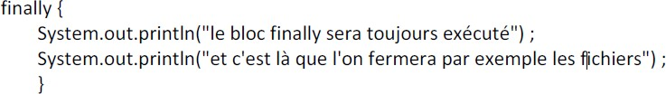

et vous relancerez le programme en saisissant encore une valeur nulle pour b.

# Le bloc finally a t-il été exécuté ?

# Non.

Mettez en commentaire le bloc catch et relancerez le programme en saisissant encore une valeur nulle pour b.

# Le bloc finally a t-il été exécuté ? L'exception a-t-elle été traitée ?

# Non.

Pour terminer, vous allez maintenant relancer le programme en saisissant une lettre à la place d'un nombre.

# Que se passe-t-il ?

**Quelle exception a été lancée ?**

**Exception in thread "main" java.util.InputMismatchException**

**at java.base/java.util.Scanner.throwFor(Scanner.java:947)**

**at java.base/java.util.Scanner.next(Scanner.java:1602)**

**at java.base/java.util.Scanner.nextInt(Scanner.java:2267)**

**at java.base/java.util.Scanner.nextInt(Scanner.java:2221)**

**at EssaiException.main(EssaiException.java:6)**

Corriger le problème en traitant l'exception lancée et en intégrant les lectures au clavier dans le bloc try.

EXERCICE 2 :

Soit le programme **adresseIP.java**suivant :

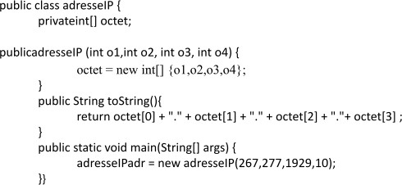

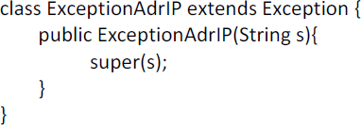Vous allez mettre en place un traitement par exception pour éviter que l'on puisse construireune adresse IP avec des nombres farfelus. Pour cela, vous allez définir votre propre classed'exception dérivant de la classe

de base **Exception**

Puis vous allez modifier la classe **adresseIP**de la manière suivante :

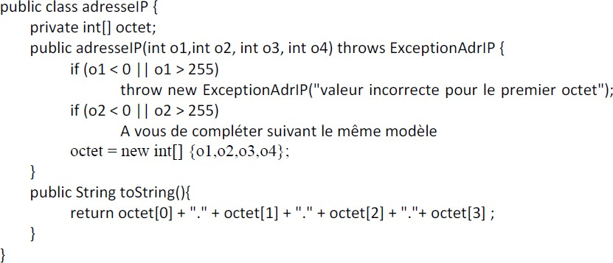

Et enfin, vous mettrez en place dans la fonction main le traitement des exceptions de type**ExceptionAdrIP**afin que lors de la levée d'une telle exception, l'erreur soit récupérée et lemessage indiquant l'octet faux soit affiché.